问题分析链接，以此改进我们的笔记：https://mp.weixin.qq.com/s?__biz=MzAxODY3NTAyMA==&mid=2247483667&idx=3&sn=1a77e435406e2cb1f974e89f738608e7&chksm=9bd3e530aca46c2605c6bf4735310041584761c1bf0b3568a11610320e00e0f1698f9efa4cfe&mpshare=1&scene=23&srcid=030754PdW93mjelo2ArHNN0D&sharer_sharetime=1583587430554&sharer_shareid=0d657bd50be8d19d290e1a04d9650776#rd

* 解决的建模问题大概有3个

**问题1“从风险人数和文化丧失风险两方面分析问题的范围”**

1. 风险人数问题：
2. “风险人数”~预测

i.世界范围内（自然灾害，整体上）

直接用文献的数据，代入灰色预测模型，预测将来的EDP人数

1. √目前2020EDP人数

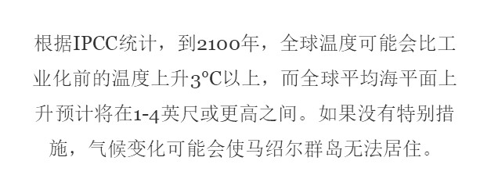

[2] 建议预测80年，也就是到2100年（上图为资料1翻译后内容）

"最后，所有这些挑战使得这个问题的规模极其难以预测。可信的研究预测，到 2050年，EDP将达到1.4亿至10亿个。[4,5]"

【EDP内部迁移时】[3] What happens, or what should happen, to an island’s population when its nation’s land disappears?

假设理想条件：目前全球移民率不变；

目标：模拟圆形空间/岛屿空间缩小、灾害、移民率对出生率和死亡率的影响，→人口密度的变化

需要数据：最适宜的人口密度是？海平面高度-时间？灾害如海啸对模型人口死亡率的影响；目前全球移民率=？

ii.个别岛国（海平面上升造成）

(2)“这些EDP会去哪里？什么国家会接受它们”

“不仅要确定如何在全球范围内移动一定数量的人”

“我们重点介绍构成该问题的**三个基本思想：与人权，民族国家责任和个人选择有关的搬迁决定”**

√ a.从各国对温室气体贡献比例的角度：（造成海平面上升的原因）

找出一个既权衡总排放量又考虑人均的一个合理的函数，让两个指标加不同的权重来考虑

（b.从国家吸收这些新人的经济能力

c.迁移路径与交通的可行性

贝叶斯网络按结构形式分：

1.head to head

2.tail to tail

3.head to tail(马尔科夫链)

（某个地方的人去其他地方的概率如右图）

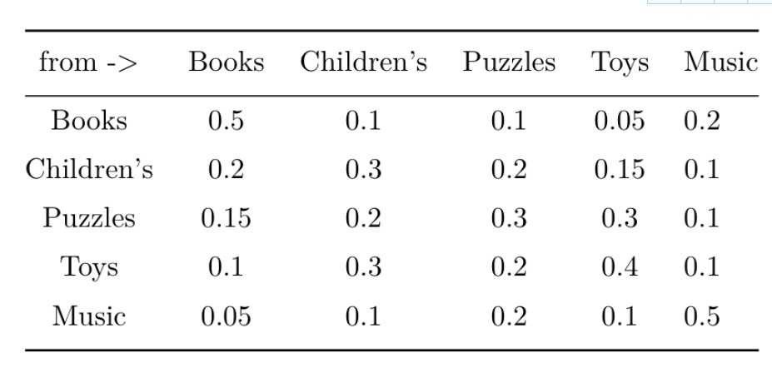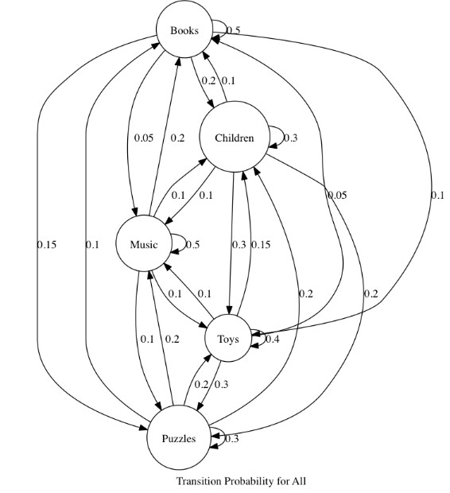

写成矩阵：

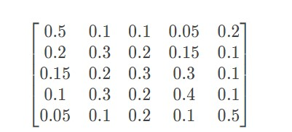

特征向量按其特征值排序。我们的第一个特征向量是：（主成分法代码）

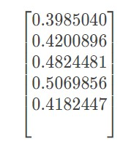

整理得（好像是除以了一个 数，使得到的向量各数值之和为1-熵值法代码）

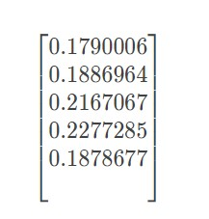

然后拿总人数×这个特征向量就

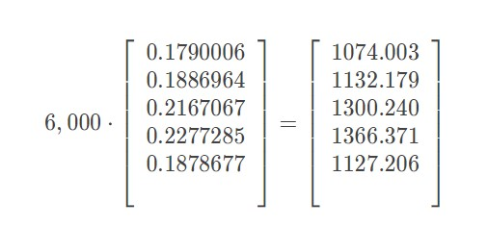

就可以算出来去每个地方的人

d各国现有人口压力）

* √Model 1 - 基于拟政评估模型仅考虑民生保障力的角度
* model 2-

（二）文化丧失风险：

1. 独特文化，语言和生活方式

i. 地理

“某些方面在地理上是特定的。例如，马绍尔群岛使用的传统海洋捕鱼技术不太可能继续被居住在阿尔卑斯山的家庭所采用。”

ii.语言

[xiaoyi: 数据-世界上语言共有几种，有时间变化更好]

iii.文化产业

可以从一种文化产业的增值率来评估这个文化是否处在丧失的边缘。

**问题2：拟议的政策，从人权的角度解决环境流离失所者问题（能够重新安置充分参与新家的生活）和文化保护；**

**————————————————————————**

1. ~~模型思路：when should UN step in (UN何时介入合适~合适执行政策)~~
2. ~~预测温室气体→海平面→岛国人口-时间 关系？~~
3. ~~人权的角度：~~

**问题3：描述用于测量拟议政策的潜在影响的模型；**

【EDP外移时】

参考推送分析：

1. How theirmigration——政策评估问题

--移民融入模式——多元文化主义/少数民族√

--选择多个指标并引入一些影响因子，划分等级

--主要向量x3：法律政治，市场经济，文化

维度x2：人权，文化

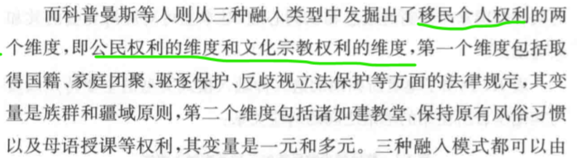

flash idea：

1. 不同政策对应不同等级，采用AHP分析不同指标对应的权重，建立评估模型

-- 迁移目标国的birth rate&death rate对migrant的影响（动力学模型-因果）

（birth rate=人口总数*出生系数）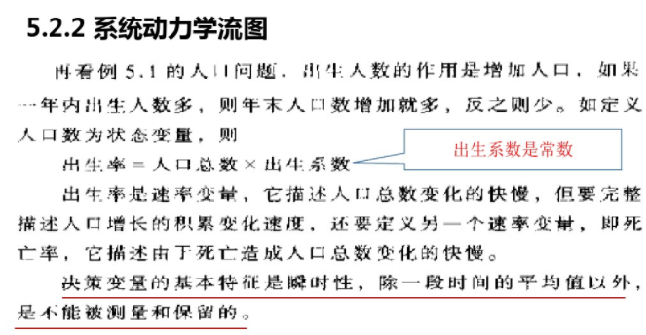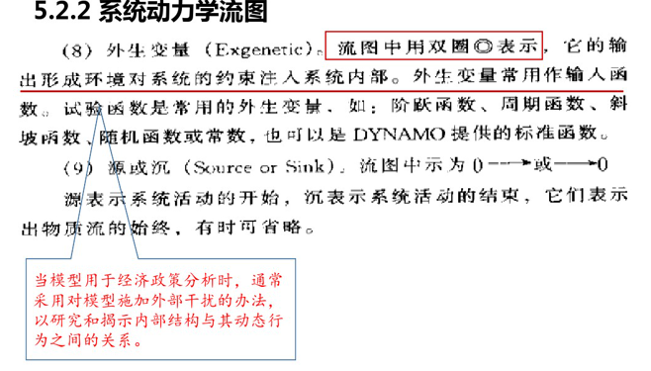

--经济政策方面

建立模型，分析拟议政策对建立模型的影响。选择**可控、可量化参数**来仿真。初步认为可建立动力学模型

从可持续发展的角度考虑了三个重要的平衡因素：**经济、教育和平等**

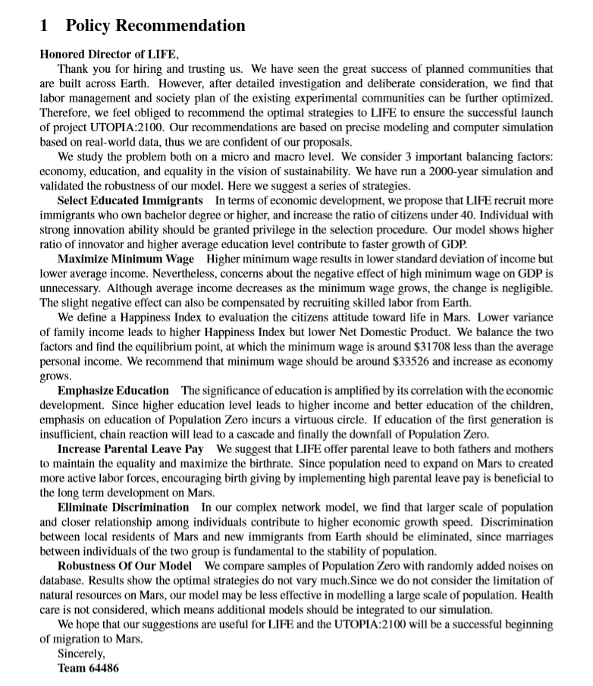

1. Where their migration

--图与网络或多元线性回归分析（美赛16年o奖论文），确定EDP的移民国家

————————————————————————

1. ~~谁能决定这些无国籍的EDP在何处建立新家–个人，像联合国（UN）这样的政府间组织或吸收这些人的州{国家}的个人政府？~~
2. ~~联合国UN决定时~~

~~比如根据建立的温室气体排放国家权重模型，UN政策强制这些国家负责，对移民的失业率、死亡率等的影响~~

1. ~~吸收这些人的州{国家}的个人政府决定时（不强制国家负责）~~

~~只需移民政策友好的国家~~

~~（二）~~

~~[xiaoyi: UN有没有决策是控制温室气体排放的？因为这影响海平面→岛国人口-时间，问题2（一）1.]~~

* 政策公文写作

问题2：在人权（能够在新的家园中重新定居并充分参与生活）和文化保护方面提出处理EDP的拟议政策

人权的某些方面现已在理论上得到承认，但从未在实践中得到应用。**个人选择与政策驱动的迁移之间**存在平衡。

问题4:说明如何使用您的模型设计和**/或**改进建议的政策；

问题5：在您的分析的支持下，对实施建议的政策的重要性进行解释。

1. 高危国家文化的价值是什么？这些答案可能会随着时间变化吗？

2.此外，世界应如何以一项国际政策作出回应，该政策应特别侧重于保护因气候变化而消失的人的权利，同时还旨在保护文化？

3. 你能就这件事提出什么建议，接受或拒绝你的建议有什么影响？

——————————————————————————————————1*图片翻译*

项政策建议

尊敬的生活总监，

谢谢你雇用和信任我们。我们看到了在地球上建立的有计划的社区的巨大成功。然而，经过详细的调查和深思熟虑，我们发现现有试验区的劳动管理和社会规划可以进一步优化，因此，我们有义务向人们推荐最优的生活策略，以确保“乌托邦”项目2100的成功启动。我们的建议基于精确的建模和基于真实世界数据的计算机模拟，因此我们对我们的建议很有信心。

我们从微观和宏观两个层面对这一问题进行了研究。我们考虑了三个重要的平衡因素：经济、教育和可持续发展愿景中的平等。我们进行了2000年的仿真，验证了模型的鲁棒性.在这里，我们提出了一系列的策略。

从经济发展的角度选择受过教育的移民，建议生活中招收更多拥有学士以上学历的移民，提高40岁以下公民的比例。具有较强创新能力的个体在选拔过程中应被赋予特权。我们的模型显示，创新者比率越高，平均教育水平越高，GDP增长越快。

最低工资最大化，最低工资越高，收入标准差越低，平均收入越低。然而，没有必要担心高最低工资对国内生产总值的负面影响。虽然平均收入随着最低工资的增加而下降，但变化是负值的，也可以通过从地球上招募技术工人来弥补轻微的负面影响。

我们定义了一个幸福指数来评估公民对火星生活的态度。家庭收入差异越小，幸福指数越高，而国内生产总值却越低。我们平衡这两个因素，并找到平衡点，在这个平衡点上，最低工资比平均个人收入少31708美元左右。我们建议最低工资应在33526美元左右，并随着经济增长而增加。

强调教育的重要性因其与经济发展的相关性而被放大。由于高等教育水平带来了更高的收入和更好的儿童教育，强调人口零的教育产生了一个良性循环。如果第一代教育不足，连锁反应就会导致人口零数的下降。

提高育儿假工资我们建议为父亲和母亲提供育儿假，以保持平等和最大限度地提高出生率。由于火星上的人口需要扩大，以创造更活跃的劳动力，通过实行高育儿假工资鼓励生育有利于火星的长期发展。

在我们的复杂网络模型中消除了歧视，我们发现更大的人口规模和更紧密的个人关系有助于更高的经济增长速度。应该消除火星当地居民和来自地球的新移民之间的区别，因为这两个群体中的个人结婚是人口稳定的根本。

该模型具有鲁棒性，我们在数据库中比较了种群零样本和随机添加的噪声。结果表明，最优策略是不变的，由于我们不考虑火星上自然资源的限制，我们的模型在大规模人口建模中可能不太有效。医疗保健不被考虑，这意味着更多的模型应该集成到我们的模拟中。

我们希望我们的建议对生命和乌托邦有用：2100年将是向火星迁移的成功开端。

真诚地，

64486队

————————————————————————————————————

细节：

1. 表示矩阵或数列的符号要加粗
2. 灰色预测模型的理论简介（看篇幅决定）